Preterite Tense is one of the 2 past tenses in Spanish 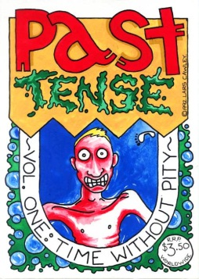
Get Ready! Get Set! Let´s go to THE PAST!!

PRETERITE AR CONJUGATIONS
YO NOSOTROS

TÚ VOSOTROS

ÉL
ELLA ELLOS
UD. UDS.

PRETERITE ER/IR CONJUGATIONS
YO NOSOTROS

TÚ VOSOTROS

ÉL
ELLA ELLOS
UD. UDS.

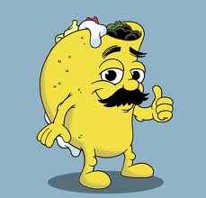
Part 2 of 100 Parts
Taco man dice: ¡Puedes hacerlo!
1ST PERSON / YO SPELLING CHANGES
- Verbs that end in CAR c to qu
Buscar Tocar Practicar
Pescar Sacar Explicar
BUSCAR
Yo Nosotros

Tú Vosotros

Él
Ella Ellos
Ud. Uds.

- Verbs that end in GAR g to gu
Llegar Jugar
Pagar Llegar
Llegar
Yo Nosotros

Tú Vosotros

Él
Ella Ellos llegaron
Ud. Uds.

- Verbs that end in ZAR z to c
Comenzar Empezar Abrazar
Organizar Almorzar

COMENZAR
Yo Nosotros

Tú Vosotros

Él
Ella Ellos
Ud. Uds.
3rd person / él, ella, Ud and ellos, Uds Spelling Changers
Dig out that ninja sword – it´s time to cut up some preterite!Just like the progressive participle!
- Verbs that are ER or IR only
- I changes to a Y in 3rd person singular and plural conjugations
- Additional accents on other conjugations
LEER CREER OÍR
CONSTUIR DESTRUIR
CREER
Yo Nosotros

Tú Vosotros

Él
Ella Ellos
Ud. Uds.
And lastely……SER and IR…. Nothing to Fear!
SER IR

Yo Nosotros Yo Nosotros

Tú Vosotros Tú Vosotros

Él Él
Ella ellos Ella Ellos
Ud. Uds. Ud. Uds.

- ¿Abrazaste tu mejor amigo hoy?

- ¿Comiste el desayuno esta mañana?

- ¿Llegaste al colegio a tiempo?

- ¿Leíste un libro anoche?

- ¿Adónde fuiste ayer?

- ¿Jugaste a un deporte el fin de semana pasado?

- ¿Tocaste un instrumento recientemente? (recently)

